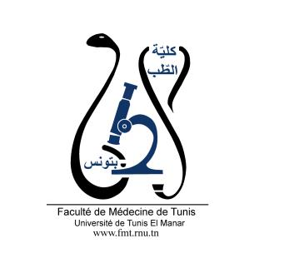
ENSEIGNEMENT POST UNIVERSITAIRE INTERDISCIPLINAIRE
Thème : Prise en charge d’une crise convulsive : de l’accueil aux urgences jusqu’à la sortie à domicile
Départements concernés : Département de chirurgie B, Médecine A, Médecine B
Sections concernées : Médecine d’Urgence, Pédiatrie, Anesthésie Réanimation, Neurologie
Public cible : Résidents en Médecine d’Urgence, Pédiatrie, Anesthésie Réanimation, Neurologie et Médecine de Famille
Lien pour l’inscription : https://docs.google.com/forms/d/e/1FAIpQLSewFtasU9NglpE7bDm5OpVNs3vbBGFToYnTCze2-VFyTN8Tig/viewform?usp=pp_url

Date : Samedi 4 mars 2023
Lieu : Amphi 5, Faculté De Médecine de Tunis
Coordinateur : Pr Ag Khedija Zaouche
Objectifs généraux de l’EPU :
1. Prendre en charge une crise convulsive motrice chez l’enfant et l’adulte
2. Prendre en charge un état de mal convulsif chez l’enfant et l’adulte
3. Planifier l’accompagnement socio-professionnel d’un enfant/adulte suite à la survenue d’une crise convulsive

Objectifs spécifiques de l’EPU:
1- Identifier les principes de l’accueil et la prise en charge immédiate d’un adulte/enfant en crise convulsive motrice
2- Hiérarchiser les examens biologiques et radiologiques à demander permettant d’étayer le diagnostic étiologique
3- Planifier la prise en charge pharmacologique d’un état de mal épileptique convulsif
4- Identifier les indications, les modalités de la mise sous ventilation mécanique et les objectifs de la réanimation d’un état de mal épileptique convulsif
5- Organiser la sortie d’un patient au décours de la survenue d’une crise convulsive : Traitement préventif, arrêt de travail et conseil

Programme détaillé :
9H- 9H15 : accueil et pré test

9h20 - 10H : Accueil aux urgences d’un adulte en crise convulsive : conduite à tenir immédiate et démarche étiologique : Dr Ramla Baccoucche

9h10 -10h50 : Accueil aux urgences d’un enfant en crise convulsive : conduite à tenir immédiate et démarche étiologique : Dr Olfa Hammami

11h -10h 40 : Prise en charge d’un état de mal épileptique : Dr Aicha Rebai

11h50- 12h30 Organisation de la sortie d’un patient au décours d’une crise convulsive : Pr Ag Mariem Mselmani

12h35-12H45 Post test

